Soluzione

modo # 1: 0.49698 [Hz] 0.00068185 0.021653 1
modo # 2: 1.6193 [Hz] -0.036023 -1 0.31597
modo # 3: 2.3326 [Hz] 0.21706 -1 0.034515

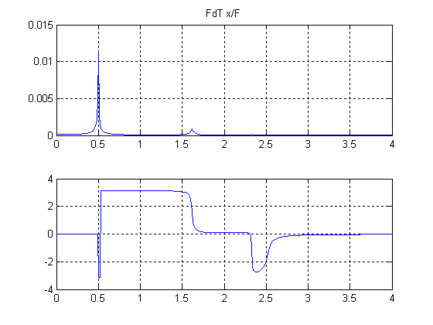 | 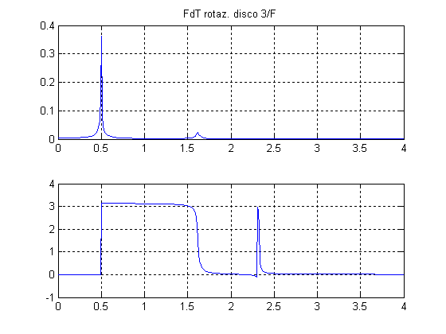
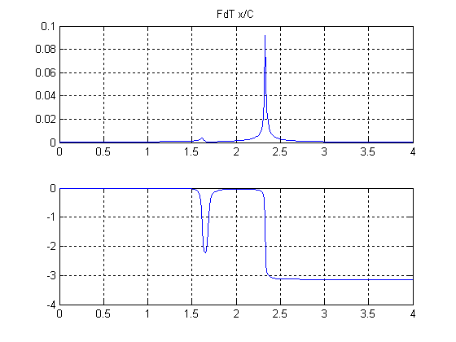 | 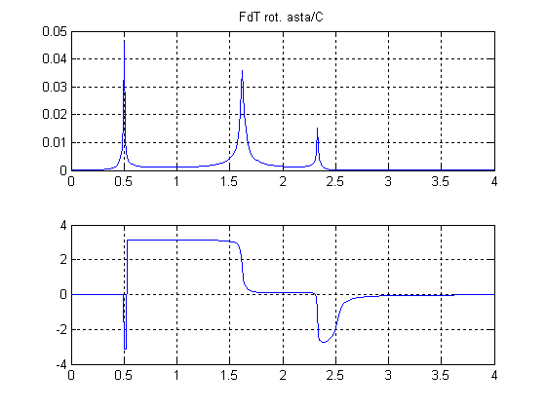

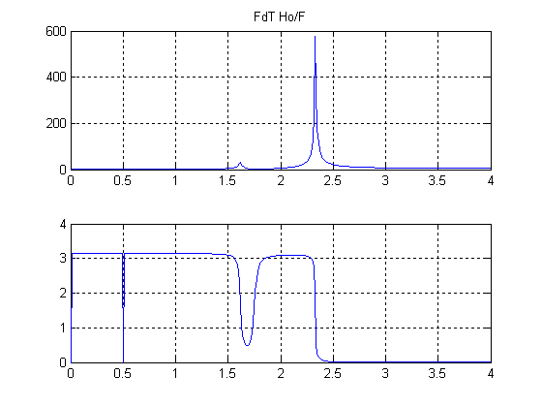

mtx_m =

43.5000 1.3750 0.5000
1.3750 0.5938 0.1250
0.5000 0.1250 0.5000

mtx_k =

1.0e+003 *

8.0000 0 0
0 0.0625 0
0 0 0.0049

